Міністерство освіти і науки України

Національний університет «Львівська політехніка»

Кафедра систем штучного інтелекту



**Звіт**

про виконання

**Лабораторних та практичних робіт № 3**

***з дисципліни:*** «Мови та парадигми програмування»

***з розділу***: «Цикли. Вкладені Цикли. Функції. Перевантаження функцій. Рекурсія.»

***Виконала:***

студент групи ШІ-11

Сподарик Софія Романівна

## Тема роботи:

Цикли. Вкладені Цикли. Функції. Перевантаження функцій. Рекурсія.

## Мета роботи:

Поглибити знання в темах: цикли, функції. Навчитися користуватися операторами циклів та функцією переходу на мітку. Дослідити різницю між звичайними і overloaded функціями зрозуміти конструкцію вкладених циклів. Дізнатися про рекурсію

## Теоретичні відомості:

### Теоретичні відомості з переліком важливих тем та індивідуальних план опрацювання їх:

#### Тема №1: Цикли

* Джерела Інформації
  + <https://www.youtube.com/watch?v=ckJtOMcIxyU&list=PLiPRE8VmJzOpn6PzYf0higmCEyGzo2A5g&index=33>
  + <https://www.youtube.com/watch?v=pBhaBdXWMmU&list=PLiPRE8VmJzOpn6PzYf0higmCEyGzo2A5g&index=34>
  + <https://www.youtube.com/watch?v=QXaSSIjVor8&list=PLiPRE8VmJzOpn6PzYf0higmCEyGzo2A5g&index=35>
  + <https://www.youtube.com/watch?v=31NvnS_5n1w&list=PLiPRE8VmJzOpn6PzYf0higmCEyGzo2A5g&index=106>
  + [C++ for Loop](https://www.programiz.com/cpp-programming/for-loop)
  + [C++ do...while Loop](https://www.programiz.com/cpp-programming/do-while-loop)
  + [C++ goto Statement](https://www.programiz.com/cpp-programming/goto)
  + Матеріал з ВНС №2
* Що опрацьовано:
  + оператори циклів for, for each, while, do while, go to. Навчилася малювати блок-схеми до циклів. Використала для практичної роботи та лабораторних.
* Статус: Ознайомлена
* Початок опрацювання теми: 28.11.2023
* Звершення опрацювання теми: 05.12.2023

#### Тема №2: Функції

* Джерела Інформації
  + <https://www.youtube.com/watch?v=G8P6SvdqU9s&list=PLiPRE8VmJzOpn6PzYf0higmCEyGzo2A5g&index=44>
  + [C++ Functions](https://www.programiz.com/cpp-programming/function)
  + [C++ Function Types](https://www.programiz.com/cpp-programming/user-defined-function-types)
  + [Урок №102. Параметри і аргументи функцій](https://acode.com.ua/urok-102-parametry-i-argumenty-funktsij/)
  + Матеріал у ВНС №3,7
* Що опрацьовано:
  + функції, їхні параметри, аргументи, типи функцій.
* Статус: Ознайомлена
* Початок опрацювання теми: 28.11.2023
* Звершення опрацювання теми: 05.12.2023

#### Тема №3: Перевантаження функції

* Джерела Інформації
  + <https://www.youtube.com/watch?v=3KJfisev6SI&list=PLiPRE8VmJzOpn6PzYf0higmCEyGzo2A5g&index=49>
  + [C++ Function Overloading](https://www.programiz.com/cpp-programming/function-overloading)
  + [Урок №108. Перевантаження функцій](https://acode.com.ua/urok-108-perevantazhennya-funktsij/)
* Що опрацьовано:
  + Що таке перевантаження функції
* Статус: Ознайомлена
* Початок опрацювання теми: 28.11.2023
* Звершення опрацювання теми: 05.12.2023

#### Тема №4: Рекурсія

* Джерела Інформації
  + <https://www.youtube.com/watch?v=V7q9w_s0nns&list=PLiPRE8VmJzOpn6PzYf0higmCEyGzo2A5g&index=55>
  + [C++ Recursion](https://www.programiz.com/cpp-programming/recursion)
  + [Урок №113. Рекурсія і Числа Фібоначчі](https://acode.com.ua/urok-113-rekursiya-i-chysla-fibonachchi/)
* Що опрацьовано:
  + Що таке рекурсія функцій, як вона працює і для чого вона потрібна
* Статус: Ознайомлена
* Початок опрацювання теми: 28.11.2023
* Звершення опрацювання теми: 05.12.2023

#### Тема №5: Вектори

* Джерела Інформації
  + <https://www.youtube.com/watch?v=ue-7OS3x1as&list=PLiPRE8VmJzOpn6PzYf0higmCEyGzo2A5g&index=152>
* Що опрацьовано:
  + Самостійно ознайомилася з векторами та як їх застосовувати у своїх роботах
* Статус: Ознайомлена
* Початок опрацювання теми: 28.11.2023
* Звершення опрацювання теми: 05.12.2023

## Виконання роботи:

### 1. Опрацювання завдання та вимог до програм та середовища:

#### Завдання №1: VNS Lab 2

* Варіант завдання: 20
* Деталі завдання: 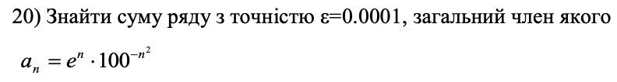

*Деталі до завдання №1*

* Важливі деталі для врахування в імплементації програми : При складанні програми вважати, що точність досягнута, якщо аn<E

#### Завдання №2: VNS Lab 3

* Варіант завдання: 20
* Деталі завдання:

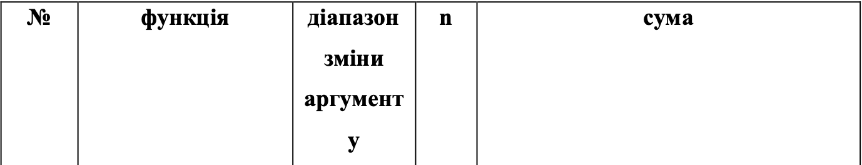

*Деталі до завдання №2*

* Важливі деталі для врахування в імплементації програми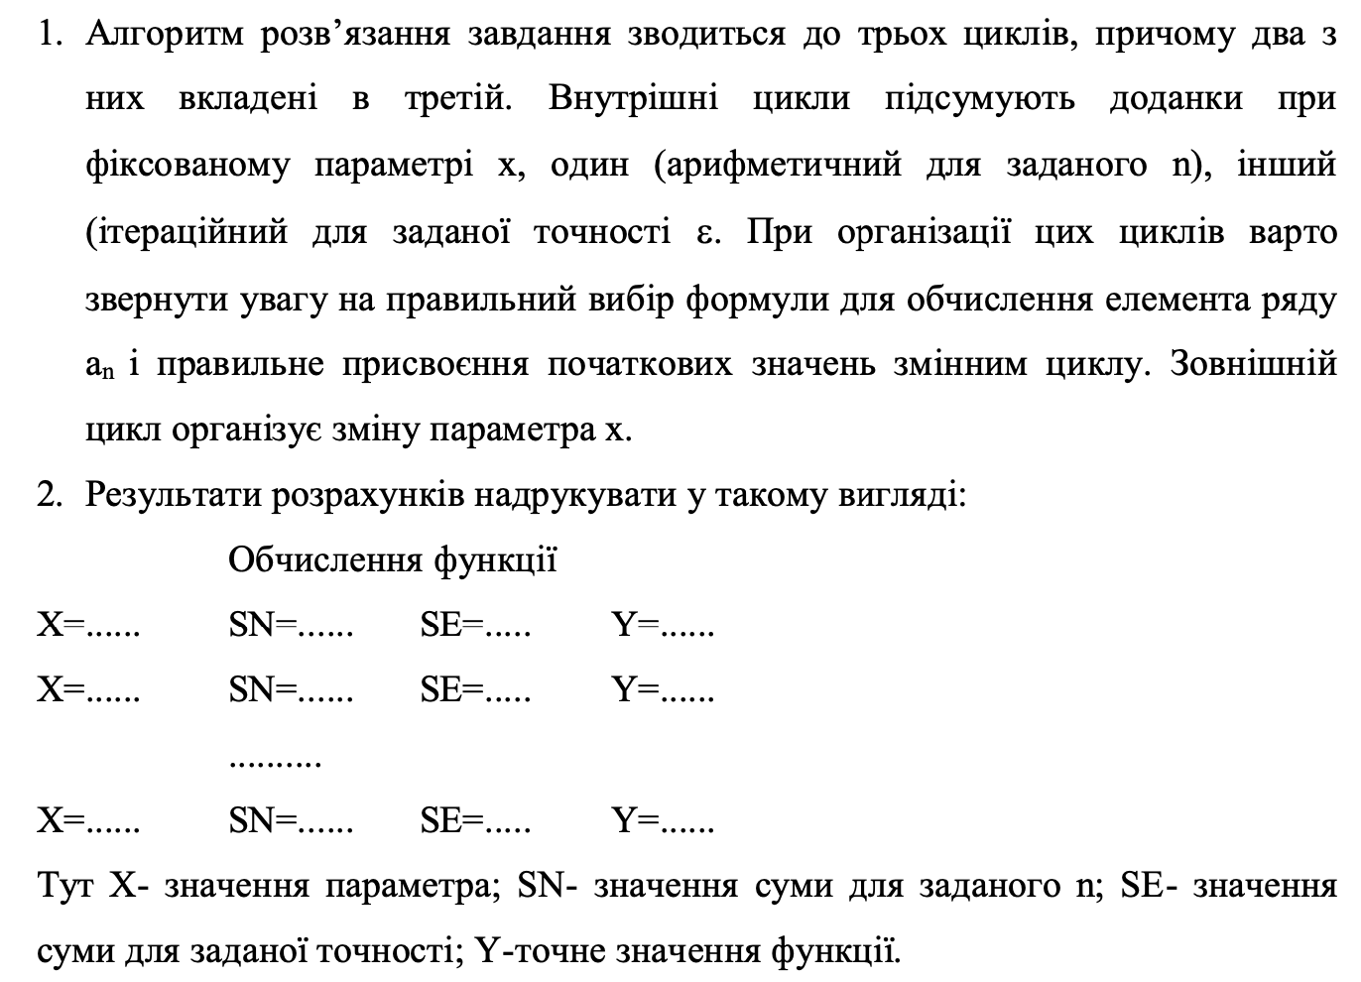

*Деталі до завдання №2*

#### Завдання №3: VNS Lab 7 Task 1

* Варіант завдання: 20
* Деталі завдання:

Написати функцію (або макровизначення), що визначає чи можна із чисел x, y, z побудувати трикутник. Написати функцію triangle зі змінною кількістю параметрів, що визначає скільки трійок рядом розташованих чисел типу int можуть бути довжинами сторін трикутника. Написати викликаючу функцію main, що звертається до функції triangle не менше трьох разів з кількістю параметрів 3, 9, 11.

#### Завдання №4: VNS Lab 7 Task 2

* Варіант завдання: 20
* Деталі завдання:

Написати перевантажені функції й основну програму, що їх викликає.

а) для масиву цілих чисел знаходить кількість парних елементів;

б) для рядка знаходить кількість слів, що починаються на букву «а» .

#### Завдання №5: Class Practice

* Деталі завдання та важливі деталі для врахування в імплементації програми: 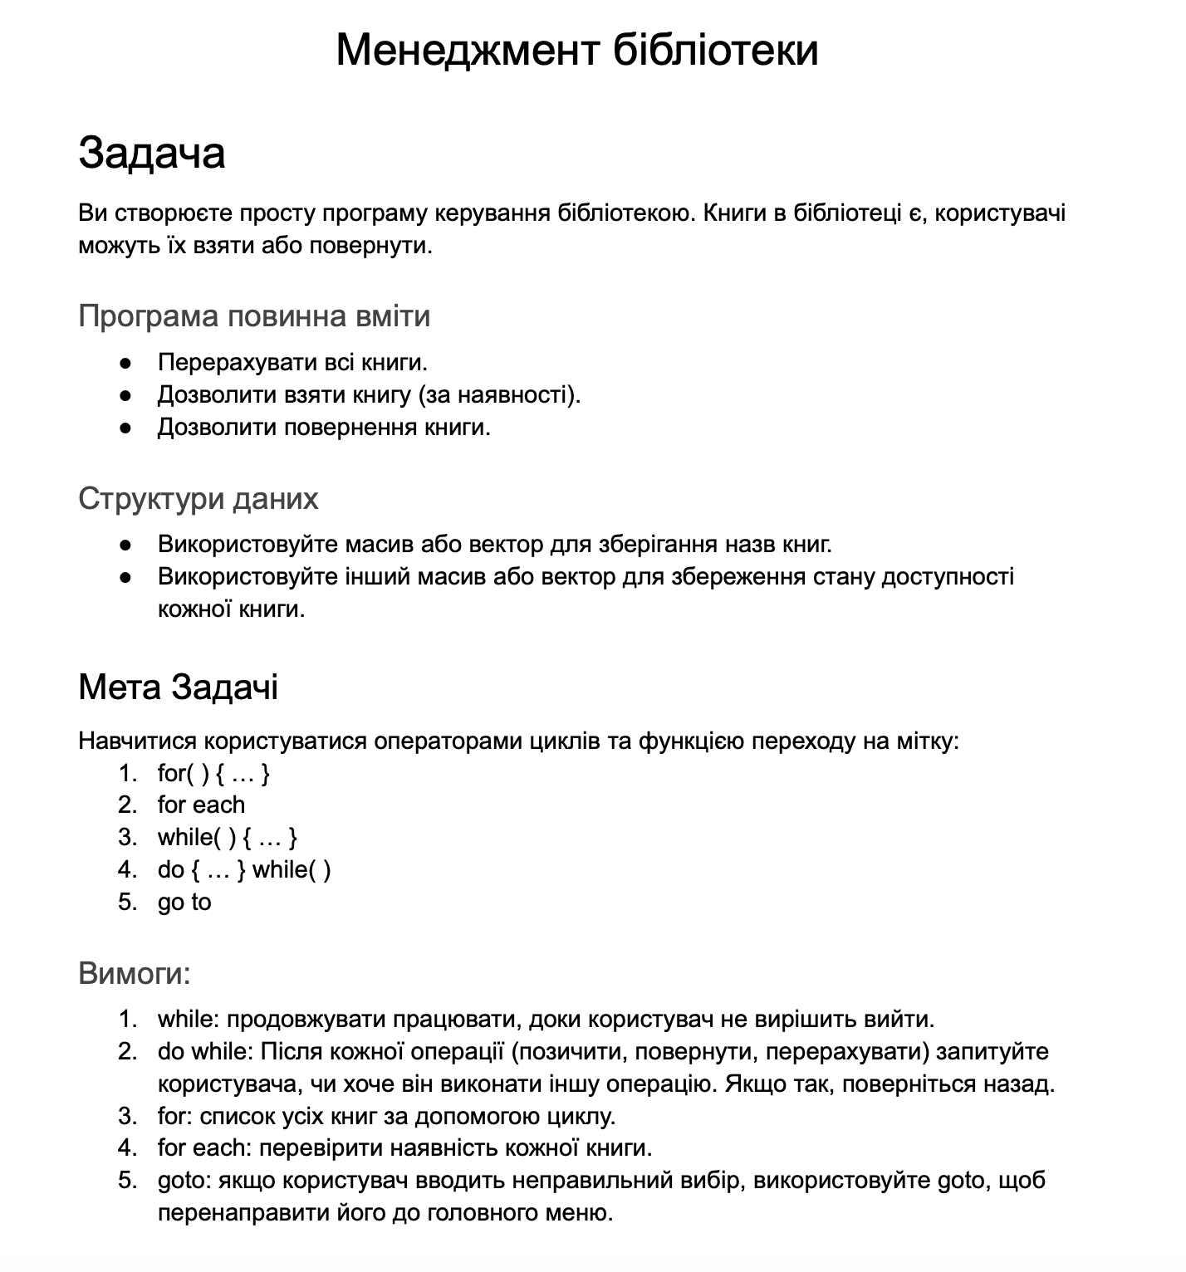

*Деталі до завдання №5*

#### Завдання №6: Self Practice

* Деталі завдання:

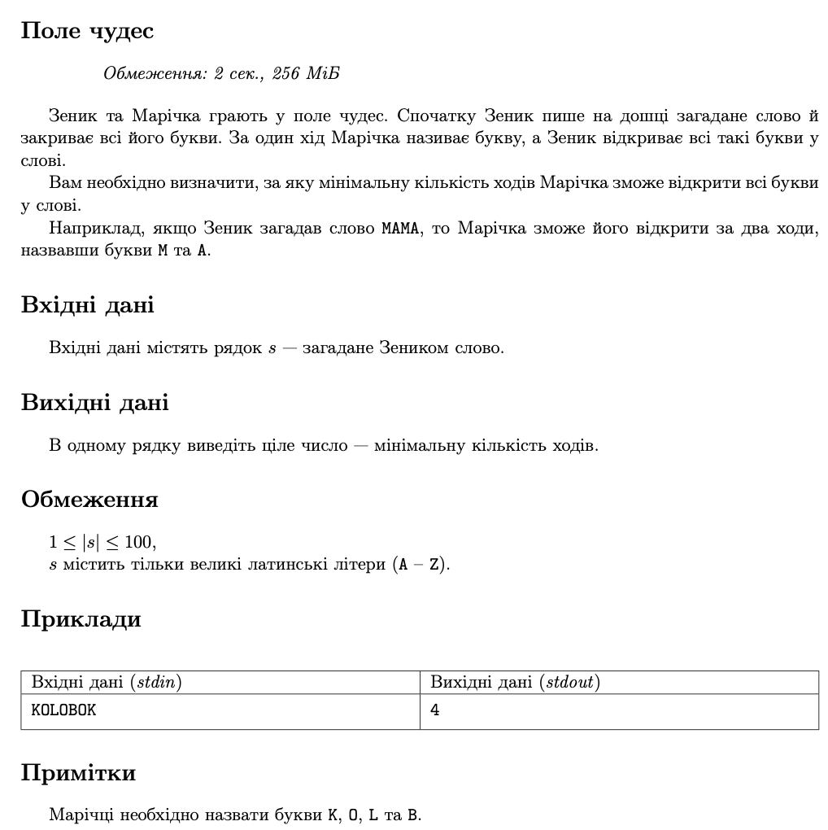

*Деталі до завдання №6*

### 2. Дизайн виконання завдань:

#### Програма №5 Менеджмент бібліотеки

* Блок-схема:

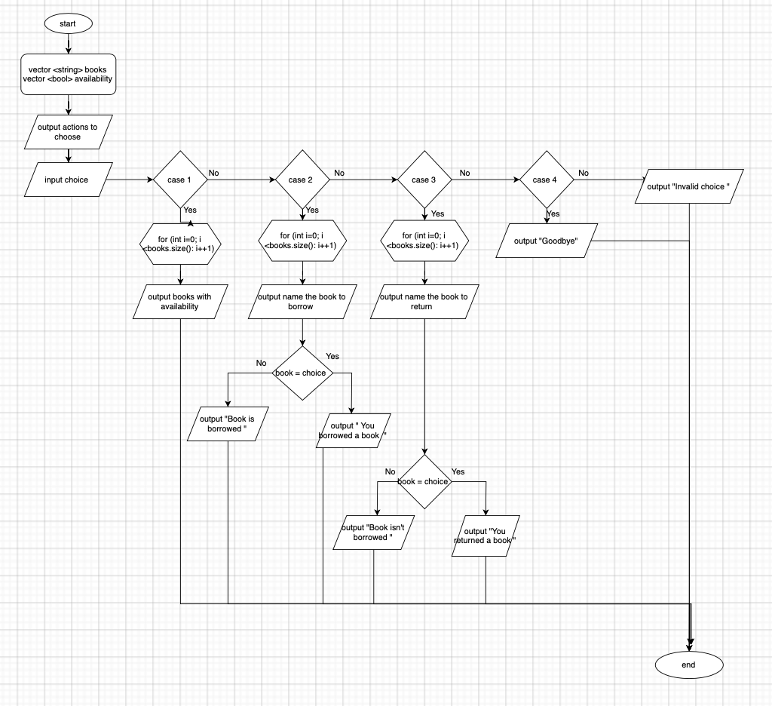

*Блок-схема до завдання №5*

### 3. Код програм з посиланням на зовнішні ресурси:

#### Завдання №1: VNS Lab 2

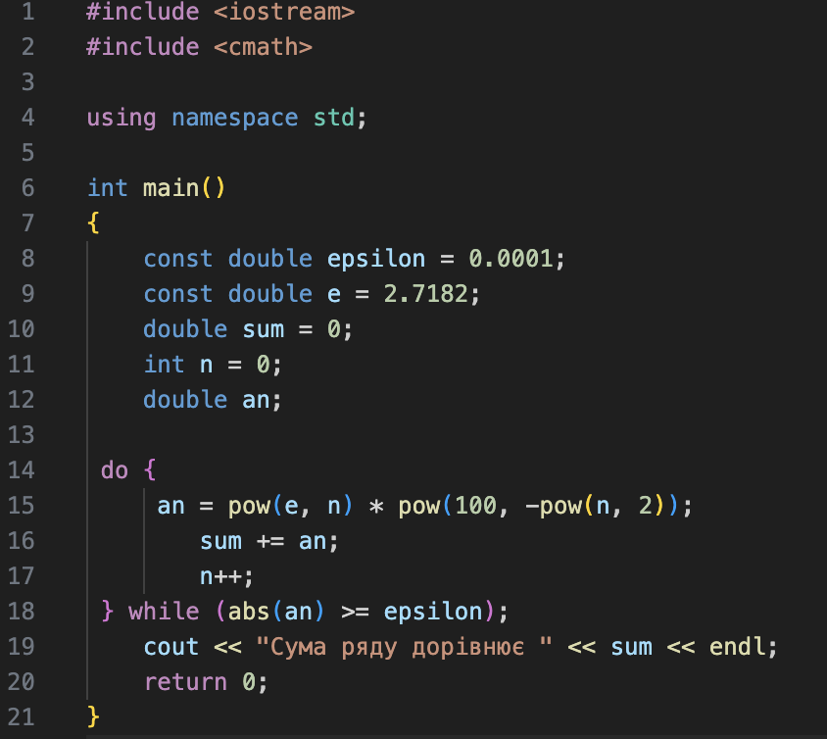

*Код до програми №1*

#### Завдання №2: VNS Lab 3

#### 

*Код до програми №2*

#### Завдання №3: VNS Lab 7 Task 1

#### 

*Код до програми №3*

#### Завдання №4: VNS Lab 7 Task 2

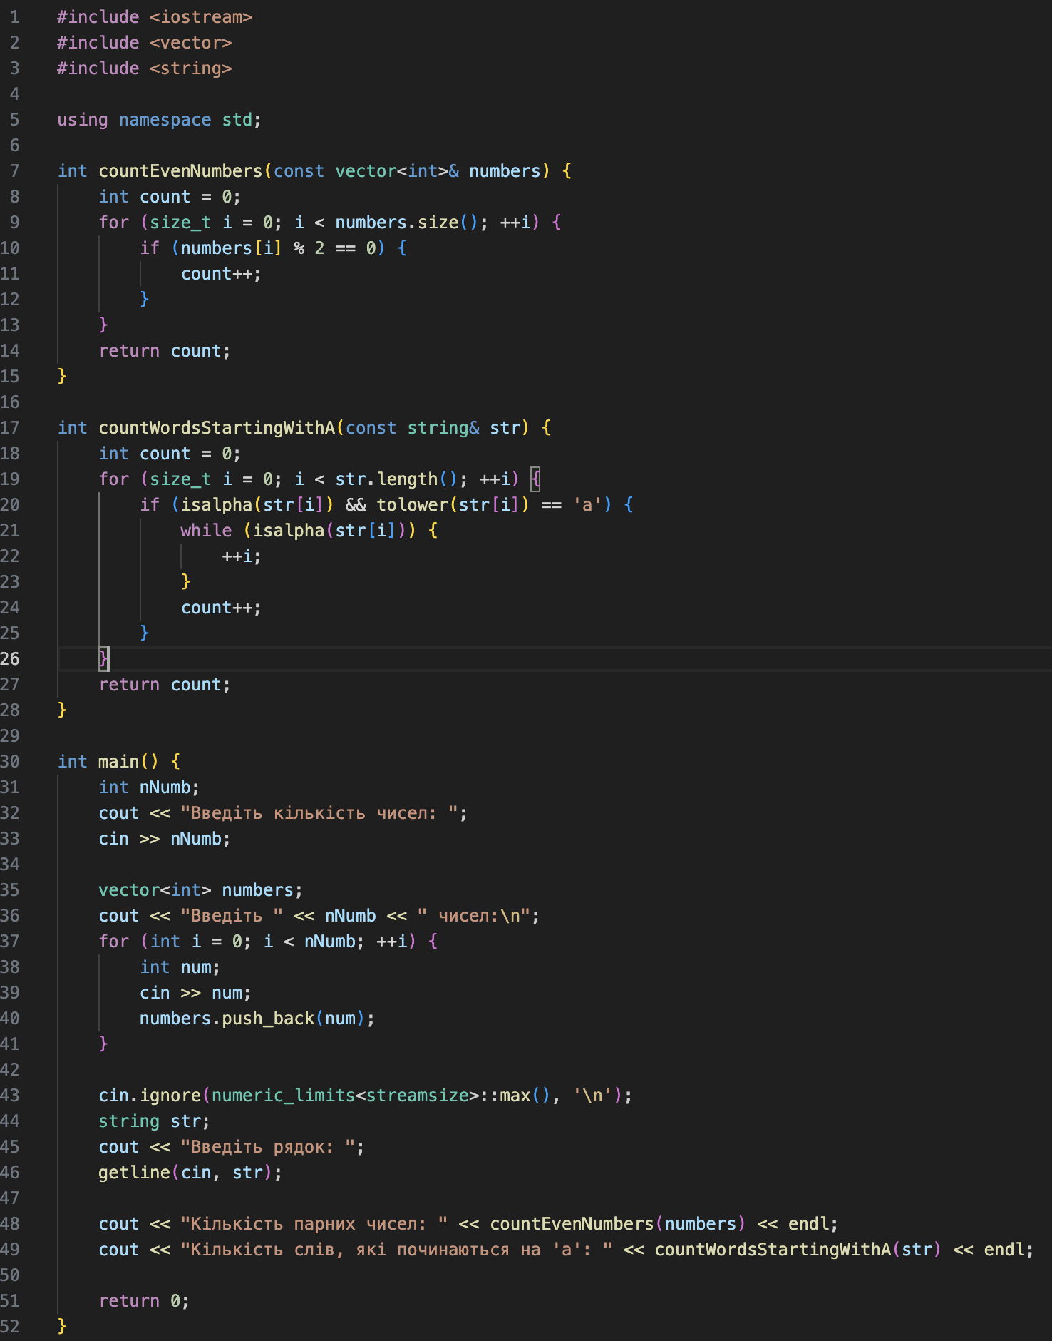

*Код до програми №4*

#### Завдання №5: Class Practice

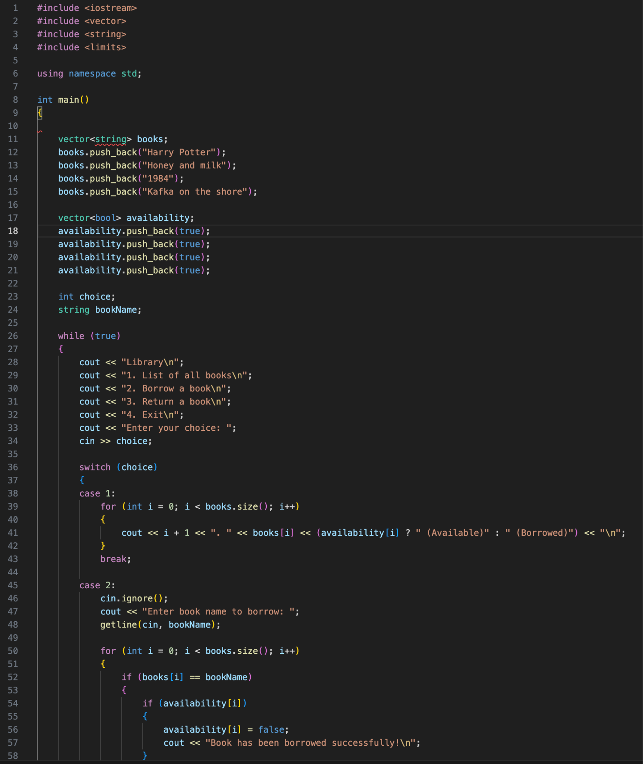

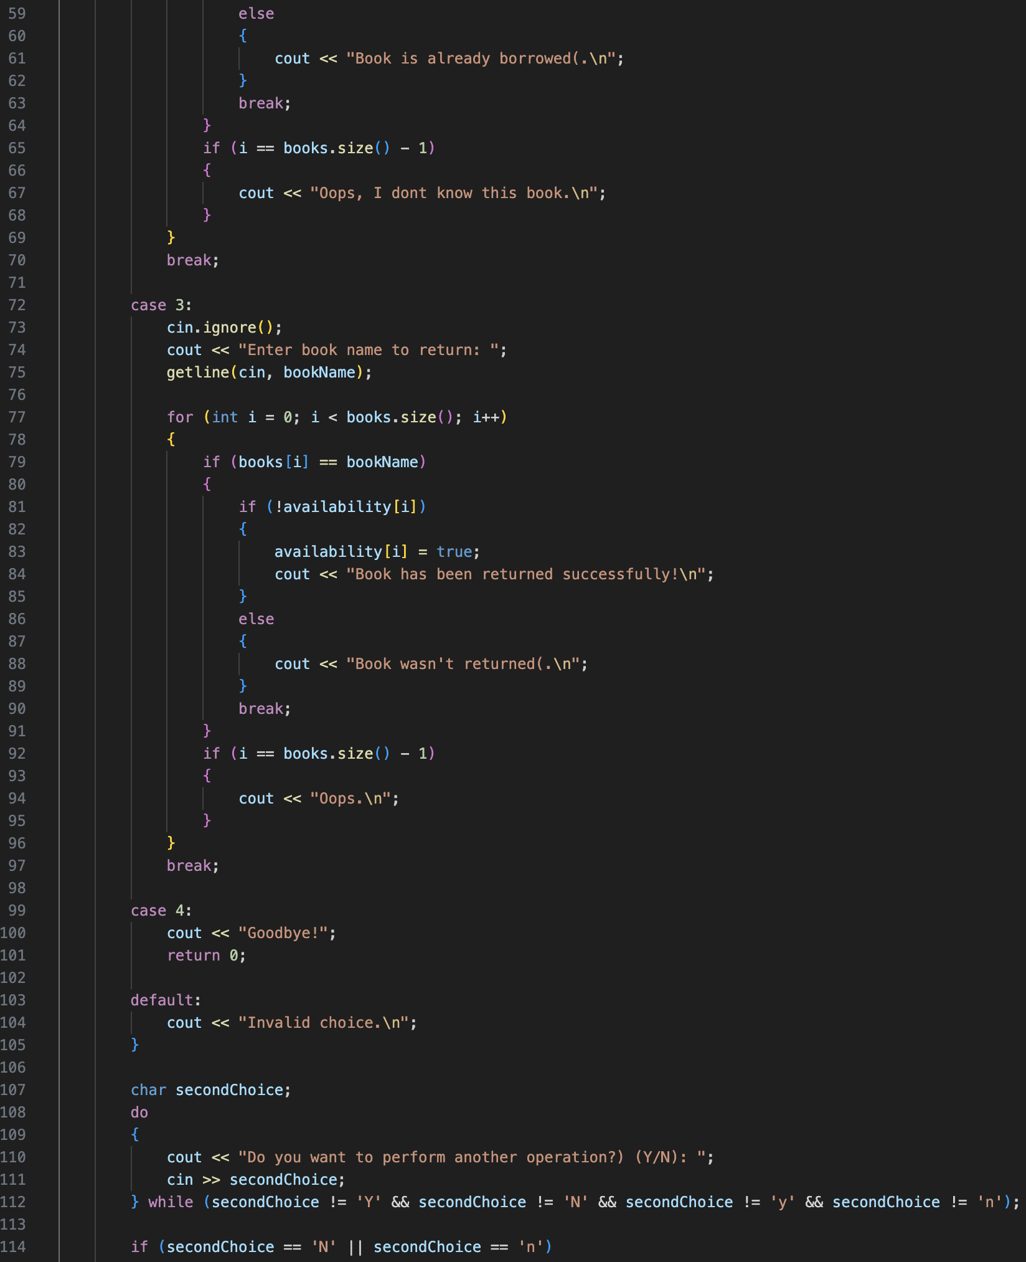

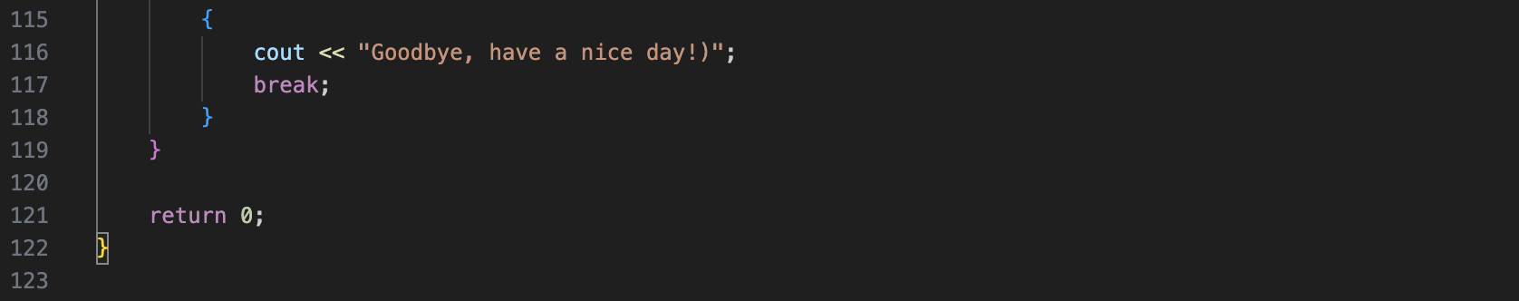

*Код до програми №5*

#### Завдання №6: Self Practice

#### 

*Код до програми №6*

### 4. Результати виконання завдань, тестування та фактично затрачений час:

#### Завдання №1: VNS Lab 2

#### 

*Результат програми №1*

Час затрачений на виконання завдання: 1 год

#### Завдання №2: VNS Lab 3

#### 

*Результат програми №2*

Час затрачений на виконання завдання: 2 год

#### Завдання №3: VNS Lab 7 Task 1

#### 

*Результат програми №3*

Час затрачений на виконання завдання: 1,5 год

#### Завдання №4: VNS Lab 7 Task 2

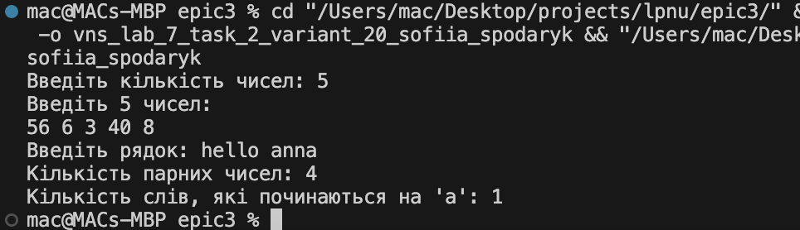

Час затрачений на виконання завдання: 1,5 год

#### Завдання №5: Class Practice

#### 

*Результат програми №5*

Час затрачений на виконання завдання: 5 год

#### Завдання №6: Self Practice

#### 

*Результат програми №6*

Час затрачений на виконання завдання: 45 хв

## Висновки: На цій лабораторній роботі я дослідила тему функцій та циклів. Ознайомилася з рекурсією та перевантаженням функції. Для закріплення написала програми по цих темах.

|  |  |
| --- | --- |
|  |  |
|  |  |
|  |  |
|  | |